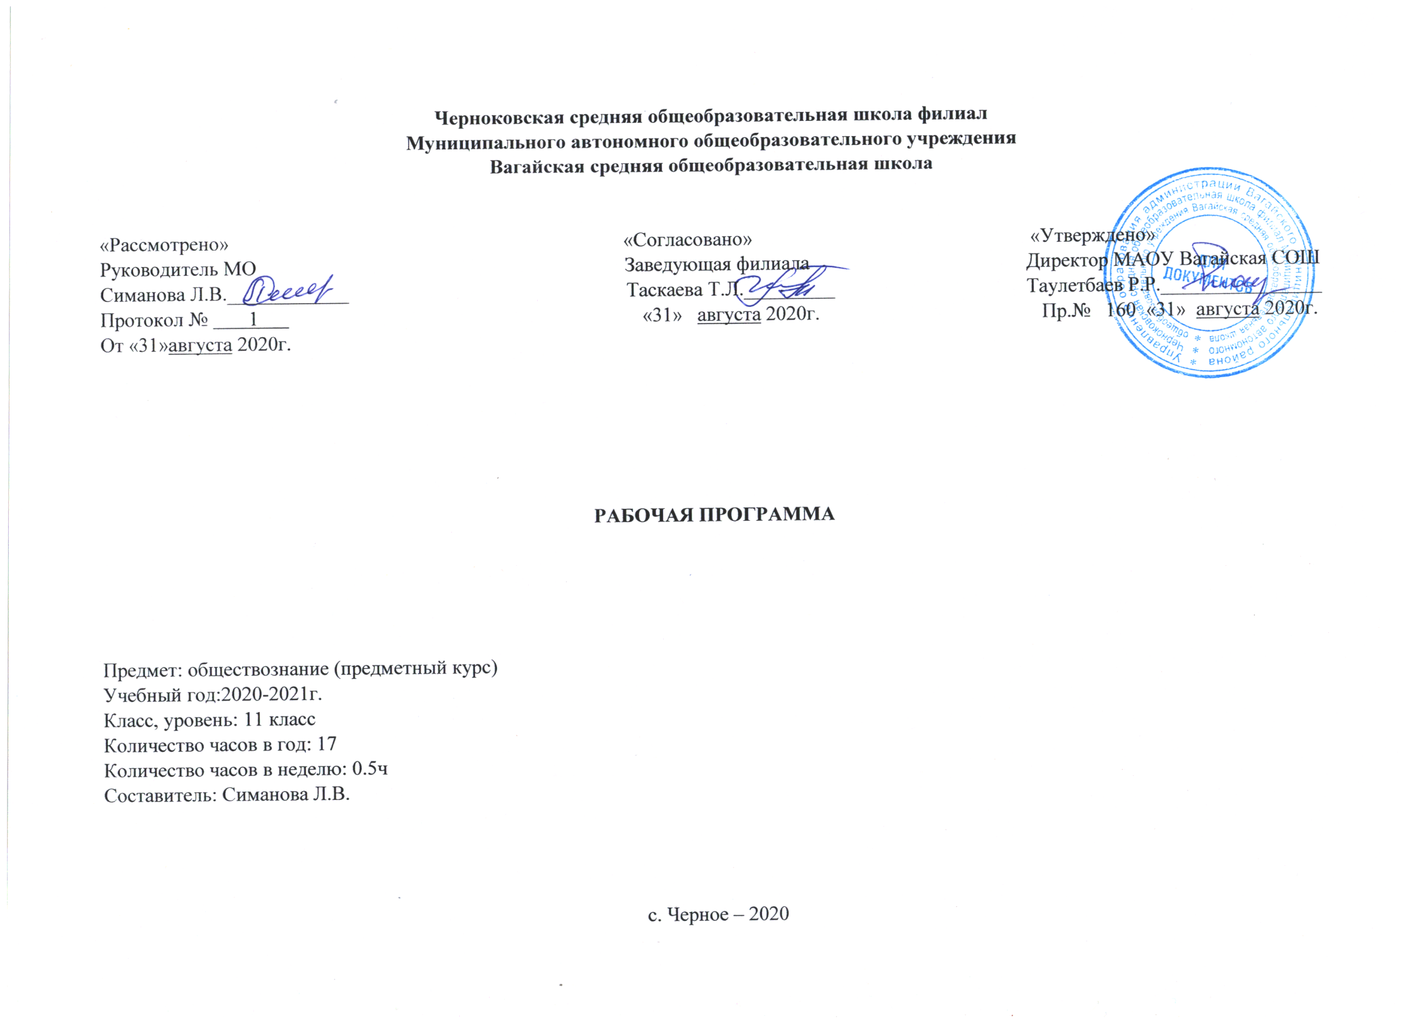

- Планируемые результаты освоения учебного курса.
Личностные результаты, формируемые при изучении содержания данного курса: самоопределение, смыслообразование, морально-этическая ориентация.
- Мотивированность на посильное и созидательное участие в жизни общества.
- Заинтересованность не только в личном успехе, но и в благополучии и процветании своей страны
- Ценностные ориентиры, основанные на идеях патриотизма, любви и уважению к Отечеству, необходимости поддержания гражданского мира и согласия, отношении к человеку, его правам и свободам как высшей ценности, стремлении к укреплению исторически сложившегося государственного единства, признании равноправия народов, единства разнообразных культур, убежденности в важности для общества семьи и семейных традиций, осознании своей ответственности а страну перед нынешним и грядущими поколениями.
Метапредметные результаты, формируемые при изучении содержания данного курса:коммуникативные, регулятивные, познавательные.

- Умение сознательно организовывать свою познавательную деятельность, планировать работу в перспективе, ставить долгосрочные и краткосрочные цели.
- Умение анализировать социальные явления и процессы с научной позиции, рассматривать их комплексно в контексте сложившихся реалий и возможных перспектив, устанавливать причинно-следственные связи и видеть альтернативы развития современных событий.
- Способности на основе аналитической деятельности и понимании социальной ситуации, выбирать адекватные способы деятельности и модели поведения в рамках реализуемых основных социальных ролей, свойственных выпускнику средней школы.
- Овладение различными видами публичных выступлений (доклад, высказывание, монолог, дискуссия) и следование этическим нормам и правилам ведения диалога.
- умение выполнять познавательные и практические задания, в том числе с использованием проектно-исследовательской деятельности на уроках и во внеурочной деятельности.
- Умение работать с информацией (переводить из одной знаковой системы в другую), извлекать и анализировать необходимую
информацию из различных источников (научно - популярные и научные тексты, статистические данные, религиозные тексты, иллюстративный материал, справочная литература и ресурсы сети Интернет).
- Умение давать объективную оценку своих учебных достижений, своего поведения в окружающей среде, проводить корректировку своего поведения с учетом этических и правовых норм и экологических требований общества.
- Умение определять собственную позицию и аргументированно отстаивать собственную точку зрения.
Предметные результаты освоения обучающимися содержания данной программы:основы системы научных знаний, опыт «предметной» деятельности по получению, преобразованию, применению нового знания, предметные и метапредметные действия с учебным материалом.
- Целостное представление об обществе и человеке, о сферах и областях общественной жизни, механизмах и регуляторах деятельности человека.
- Знание ряда ключевых понятий об основных социальных объектах, умение объяснить с опорой на данные понятия явления социальной действительности.
- Знания, умения, ценностные установки, необходимые для сознательного выполнения старшими школьниками основных социальных ролей в пределах своей дееспособности.
- Умения находить нужную социальную информацию в педагогически отобранных источниках, адекватно ее воспринимать, применяя основные обществоведческие термины и понятия; преобразовать в соответствии с решаемой задачей, давать оценку общественным явлениям с позиции одобряемых в современном российском обществе социальных ценностей.
- Понимание побудительной роли мотивов в деятельности человека, места ценностей в мотивационной структуре личности, их значения в жизни человека и развития общества.
- Знание основных нравственных и правовых понятий, норм, правил, понимание их роли как решающих регуляторов общественной жизни, умение применять эти нормы и правила к анализу и оценке реальных ситуаций, установка на необходимость руководствоваться этими нормами и правилами в собственной повседневной жизни.
- Приверженность гуманистическим и демократическим ценностям, патриотизм, гражданственность.
- Знание особенностей труда как одного из основных видов деятельности человека, основных требований трудовой этики в современном обществе, правовых норм, регулирующих трудовую деятельность.
- Понимание значения трудовой деятельности для личности и для общества.
- Понимание специфики познания мира средствами искусства в соотнесении с другими способами познания.
- понимание роли искусства в становлении личности и в жизни общества.
- Знание определяющих признаков коммуникативной деятельности в сравнении с другими видами деятельности.
-Знание новых возможностей для коммуникации в современном обществе, умение использовать современные средства связи и коммуникации для поиска, обработки необходимой социальной информации.
- Понимание языка массовой социально-политической коммуникации, позволяющие осознанно воспринимать соответствующую информацию, умение различать факты, аргументы, оценочные суждения.
- Понимание значение коммуникации в межличностном общении.
- Умение взаимодействовать в ходе выполнения групповой работы, вести диалог, участвовать в дискуссии, аргументировать собственную точку зрения.
- Знакомство с отдельными приемами и техниками преодоления конфликтов.

- Содержание учебного курса.
Введение.
Введение. Обществознание как знание и как наука. Различные виды источников. Способы описания и объяснения обществознания. Требования к уровню подготовки выпускников основной школы, определённые в государственном образовательном стандарте по обществознанию.
Общество и человек.
Понятие об обществе как форме жизнедеятельности людей. Взаимодействие общества и природы. Основные сферы общественной жизни и их взаимосвязь. Общественные отношения и их виды. Социальные изменения и его формы. Эволюция и революция. Развитие общества. Движущие силы общественного развития. Традиционное, индустриальное, информационное общества. Человек и его ближайшее окружение. Человек в малой группе. Общение. Роли человека в малой группе. Лидер. Свобода личности и коллектив. Межличностные отношения. Межличностные конфликты, их конструктивное разрешение. Пути достижения взаимопонимания.Человечество в XXI веке, основные вызовы и угрозы. Современные мир и его проблемы. Глобализация. Причины и опасность международного терроризма.
Экономика.
Экономика и её роль в жизни общества. Ресурсы и потребности. Ограниченность ресурсов. Альтернативная стоимость (цена выбора). Экономические основы защиты прав потребителя. Международная торговля. Деньги. Функции и формы денег. Инфляция. Экономические системы и собственность. Главные вопросы экономики. Роль собственности и государства в экономике. Производство и труд. Факторы, влияющие на производительность труда. Заработная плата. Стимулирование труда. Предпринимательство и его основные организационно-правовые формы. Издержки, выручка, прибыль. Малое предпринимательство и фермерское хозяйство. Предпринимательская этика.Рынок. Рыночный механизм. Понятия спроса и предложения. Факторы, влияющие на спрос и предложение. Формы сбережения граждан (наличная валюта, банковские вклады, ценные бумаги). Экономические цели и функции государства. Безработица как социальное явление. Экономические и социальные последствия безработицы. Налоги, уплачиваемые гражданами.
Социальная сфера.
Социальная структура общества. Социальные группы и общности. Социальная роль и социальный статус. Социальная мобильность. Социальный конфликт. Пути его разрешения. Социальная структура общества. Социальные группы и общности. Социальная роль и социальный статус. Социальная мобильность. Социальный конфликт. Пути его разрешения. Значение конфликтов в развитии общества. Социальные нормы. Социальная ответственность. Отклоняющееся поведение. Опасность наркомании и алкоголизма для человека и общества. Профилактика негативных форм отклоняющегося поведения.
Политика.
Политика, её роль в жизни общества; политическая власть; разделение властей; государство, формы правления; суверенитет; национально-государственное устройство,политические режимы. Выборы, референдум; партии и движения; многопартийность. Конституция – основной закон государства; основы конституционного строя РФ; федерация, её субъекты; законодательная, исполнительная и судебная власть в РФ; институт президентства; местное самоуправление.
Право.
Понятие «право»; отрасли права; права человека; Всеобщая декларация прав человека, права ребёнка. Гражданское общество и правовое государство; преступление; уголовная ответственность; административный проступок; правоохранительные органы
Культура.
Понятие «культура»; духовная жизнь общества; искусство, его виды, место в жизни человека.Наука в современном обществе; образование и самообразование; религия, её роль в обществе; Церковь как общественный институт мораль, основные ценности и нормы.

- Тематическое планирование с указанием количества часов, отводимых на освоение каждой темы.
№ п/п | Тема | Количество часов
1 | Введение курс. Основные характеристики экзаменационной работы по обществознанию в форме ГИА. | 1
2 | Общество и человек - общие понятия темы. Понятие «общество», Взаимосвязь общества и природы. Типы обществ (традиционное, индустриальное, постиндустриальное). | 1
3 | Экономика- общие понятия темы. Экономика, её роль в жизни общества. Рыночная экономика. | 1
4 | Социальная сфера - общие понятия темы. Социальная структура. Социальные отношения. Семья Этика семейных отношений Правовые основы семьи и брака. | 1
5 | Политика - общие понятия темы. Политика, её роль в жизни общества. Государство, формы правления. | 1
6 | Культура - общие понятия темы. | 1
7 | Понятие «право». Нормы права. Отрасли права. | 1
8 | Глобальные проблемы человечества. Деятельность человека, её основные виды. | 1
9 | Практический тренинг по содержательной линии «Общество». Решение ситуативных задач по теме «Общество», часть 1. | 1
10 | Практический тренинг по содержательной линии «Общество» часть 2. | 1
11 | Практический тренинг по содержательной линии «Человек». Решение ситуативных задач по теме «Человек», часть 1. | 1
12 | Практический тренинг по содержательной линии «Человек» часть 2. | 1
13 | Практический тренинг по содержательной линии «Экономика». Решение ситуативных задач по теме «Экономика», часть 1. | 1
14 | Практический тренинг по содержательной линии «Экономика» часть 2. | 1
15 | Практический тренинг по содержательной линии «Социальная сфера». Решение ситуативных задач по теме «Социальная сфера», часть 1. | 1
16 | Практический тренинг по содержательной линии «Социальная сфера» часть 2. | 1
17 | Практический тренинг по содержательной линии «Политика». Решение ситуативных задач по теме «Политика», часть 1, 2. | 1
Итого: |  | 17

Приложение 1
Календарно-тематическое планирование

№ п/п | Дата |  | Тема
 | План | Факт
1 | 08.09 |  | Введение курс. Основные характеристики экзаменационной работы по обществознанию в форме ГИА.
2 | 15.09 |  | Общество и человек - общие понятия темы. Понятие «общество», Взаимосвязь общества и природы. Типы обществ (традиционное, индустриальное, постиндустриальное).
3 | 22.09 |  | Экономика- общие понятия темы. Экономика, её роль в жизни общества. Рыночная экономика.
4 | 29.09 |  | Социальная сфера - общие понятия темы. Социальная структура. Социальные отношения. Семья Этика семейных отношений Правовые основы семьи и брака.
5 | 06.10 |  | Политика - общие понятия темы. Политика, её роль в жизни общества. Государство, формы правления.
6 | 13.10 |  | Культура - общие понятия темы.
7 | 20.10 |  | Понятие «право». Нормы права. Отрасли права.
8 | 20.10 |  | Глобальные проблемы человечества. Деятельность человека, её основные виды.
9 | 10.11 |  | Практический тренинг по содержательной линии «Общество». Решение ситуативных задач по теме «Общество», часть 1.
10 | 17.11 |  | Практический тренинг по содержательной линии «Общество» часть 2.
11 | 24.11 |  | Практический тренинг по содержательной линии «Человек». Решение ситуативных задач по теме «Человек», часть 1.
12 | 01.12 |  | Практический тренинг по содержательной линии «Человек» часть 2.
13 | 08.12 |  | Практический тренинг по содержательной линии «Экономика». Решение ситуативных задач по теме «Экономика», часть 1.
14 | 15.12 |  | Практический тренинг по содержательной линии «Экономика» часть 2.
15 | 15.12 |  | Практический тренинг по содержательной линии «Социальная сфера». Решение ситуативных задач по теме «Социальная сфера», часть 1.
16 | 22.12 |  | Практический тренинг по содержательной линии «Социальная сфера» часть 2.
17 | 22.12 |  | Практический тренинг по содержательной линии «Политика». Решение ситуативных задач по теме «Политика», часть 1, 2.
ИТОГО: 17

